Харківський національний технічний університет сільського господарства імені Петра Василенка

Навчально-науковий інститут бізнесу і менеджменту

Науково-методичний семінар
«ЗАСТОСУВАННЯ КОМПЕТЕНТНОСТЕЙ ВИПУСКНИКІВ У КАР'ЄРНОМУ ЗРОСТАННІ»
09 жовтня 2020 року, м. Харків

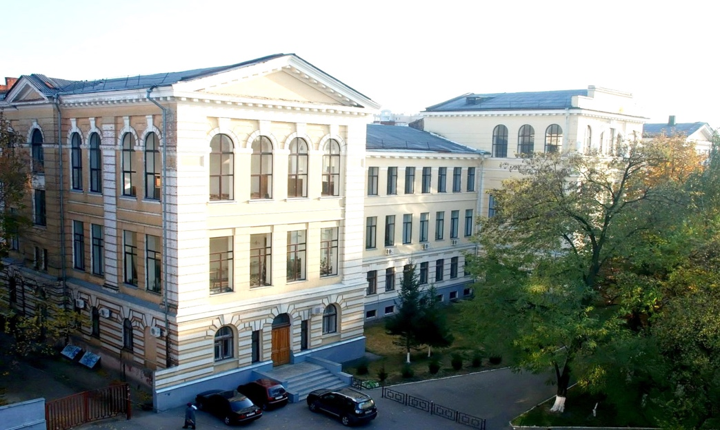

ШАНОВНІ КОЛЕГИ, ВИПУСНИКИ, КЕРІВНИКИ, РОБОТОТАВЦІ ТА СТУДЕНТИ!

Запрошуємо взяти участь у роботі науково-методичного семінару випускників 2002-2019 років на тему «Застосування компетентностей випускників у кар'єрному зростанні».

Місце проведення: Харківський національний технічний університет сільського господарства імені Петра Василенка.

Форма участі: ДИСТАНЦІЙНА.

Семінар організовано за ініціативи кафедри організації виробництва бізнесу та менеджменту ННІ бізнесу і менеджменту ХНТУСГ

Цілі проведення семінару:
1. Розробка та апробація концептуальних та прикладних засад формування та застосування компетентностей випускників у кар'єрному зростанні.
2. Вивчення проблемних питань побудови кар’єрних траєкторій, як специфічного феномену, що визначається як особистісними, так і зовнішніми чинниками.
3. Висвітлення впливу набутих компетентностей на розвиток кар’єрного потенціалу та конкурентних переваг випускників закладів вищої освіти, а також формування конкурентоспроможної особистості, яка вмотиваована та орієнтована на успішне кар’єрне зростання в обраній сфері діяльності.
4. Створення інформаційної бази для трансформації та удосконалення освітніх програм підготовки майбутніх фахівців з урахуванням вимог ринку праці та досвіду випускників минулих років.
5. Налагодження зворотного зв'язку між університетом та випускниками в контексті розвитку інноваційної та комунікаційної складової потенціалу розвитку підготовки висококваліфікованих фахівців.

ПРОГРАМА
науково-методичного семінару
«Застосування компетентностей випускників у кар'єрному зростанні»
(9 жовтня 2020 року)
10.00 – реєстрація учасників, початок роботи семінару;
10.10 – доповідь «Компетентнісний підхід в підготовці фахівців та проблеми реалізації кар’єрних траєкторій: потенціал, очікування, результати» (Красноруцький О.О.)
10.20 – про динаміку та результативність підготовки фахівців в Навчально-науковому інституті бізнесу і менеджменту ХНТУСГ у 2002-2019 рр.
10.30 – виступи випускників, роботодавців, керівників та студентів.
11.00 – виступи випускників, роботодавців, керівників та студентів, обговорення питань.
12.00 – підведення підсумків, завершення семінару.
Семінар буде корисним для випускників, студентів, викладачів, аспірантів, науковців вищих навчальних закладів, слухачів бізнес-шкіл, інститутів підвищення кваліфікації, роботодавців та керівників підприємств, установ, організацій.
Контактна інформація:
Харківський національний технічний університет сільського господарства імені Петра Василенка,
Навчально науковий інститут бізнесу і менеджменту,
кафедра організації виробництва, бізнесу та менеджменту
61002, м. Харків, вул. Алчевських, 44.

Подольська Ольга Василівна (099)9166391

Сагачко Юлія Миколаївна (097) 7371319

ЧЕКАЄМО НА ВАШУ УЧАСТЬ!

